ПРАВИТЕЛЬСТВО РОССИЙСКОЙ ФЕДЕРАЦИИ  
НАЦИОНАЛЬНЫЙ ИССЛЕДОВАТЕЛЬСКИЙ УНИВЕРСИТЕТ  
«ВЫСШАЯ ШКОЛА ЭКОНОМИКИ»

Факультет компьютерных наук

Департамент программной инженерии

|  |  |
| --- | --- |
| СОГЛАСОВАНО  Доцент департамента программной инженерии факультета компьютерных наук канд. техн. наук  _______________________К.Ю.Дегтярёв  «__»_____________2017 г. | УТВЕРЖДАЮ Академический руководитель образовательной программы «Программная инженерия» профессор департамента программной инженерии, канд. техн. наук  _______________________В.В.Шилов  «__»_____________2017 г. |

**ПРОГРАММА ЛОКАЛЬНОГО ПОИСКА ДОКУМЕНТОВ ПО ИХ ИМЕНИ И СОДЕРЖИМОМУ**

**Руководство оператора**

**ЛИСТ УТВЕРЖДЕНИЯ**

**RU. 17701729. 505900-01 34 01-1-ЛУ**

Исполнитель

студент группы 143ПИ  
___________/А.А.Смилянский/  
«__»_________________2017 г.

УТВЕРЖДЁН

RU. 17701729. 505900-01 34 01-1-ЛУ

**ПРОГРАММА ЛОКАЛЬНОГО ПОИСКА ДОКУМЕНТОВ ПО ИХ ИМЕНИ И СОДЕРЖИМОМУ**

**Пояснительная записка**

**RU. 17701729. 505900-01 34 01-1**

**Листов 15**



**СОДЕРЖАНИЕ**

**1. Назначение программы 3**

**1.1. Функциональное назначение 3**

**1.2. Эксплуатационное назначение 3**

**1.3. Состав функций 3**

**2. Условия выполнения программы 4**

**2.1. Минимальный состав аппаратурных средств 4**

**2.2. Минимальный состав программных средств 4**

**2.3. Требования к персоналу (пользователю) 4**

**3. Выполнение программы 5**

**3.1. Запуск программы 5**

**3.2. Стартовое окно 5**

**3.3. Создание индекса 6**

**3.4. Изменение параметров и индексируемых путей существующего индекса 8**

**3.5. Поиск в индексе 9**

**4. Сообщения оператору 12**

**Список использованной литературы 14**

**Лист регистрации изменений 15**

# **НАЗНАЧЕНИЕ ПРОГРАММЫ**

## **Функциональное назначение**

Функциональным назначением данного приложения является просмотр существующих на устройстве файлов с целью определения из них тех, что содержат хотя бы одно вхождение интересующего слова. Вхождения могут встречаться как непосредственно в содержимом, так и в названии, расширении. Зачастую, ставится задача нахождения каталогов.

## **Эксплуатационное назначение**

Решение задачи поиска файлов является востребованным на сегодняшний день, так как затрагивает множество областей применения и используется в большинстве программных средств, в задачах которых стоит работа с файловой системой. Задача поиска по файлам находит применения при решении таких задач, как:

1. Работа системы веб поиска, в том числе индексирование и поиск среди веб-ресурсов, веб-страниц, файлов на удалённых серверах и др.
2. Делопроизводство, поиск документов по различным проектам, поиск по датам создания

Проверка качества работы запоминающих устройств по времени поиска файлов, по полноте найденной информации

## **Состав функций**

Программа-сервер для проведения прямых трансляций с привязкой по геопозиции и наложением линейных фильтров должна обеспечивать возможность выполнения пользователем следующих функций:

Создавать индекс

Изменять параметры и индексируемые пути существующего индекса

Производить поиск в индексе

# **УСЛОВИЯ ВЫПОЛНЕНИЯ ПРОГРАММЫ**

## **Минимальный состав аппаратурных средств**

Для работы минимально необходимо:

* RAM: 512 МБ
* дисковое пространство: 256 МБ (JRE)
* компьютерная мышь
* Процессор: минимальное требование - Pentium 2 266 МГц
* Разрешение – не менее 430x290 (минимальное разрешение главного окна программы)

## **Минимальный состав программных средств**

Требуется устройство, с установленной Java SE 8. Рассчитано для работы на системе Microsoft Windows, работа на других системах может отличаться от предъявленных критериев. В список отличий может входить:

* Отображение элементов интерфейса
* Порядок выполнения потоков программы
* Порядок и настройки индексирования

Для работы необходима одна из следующих операционных систем (условие работы Java 8):

* Windows 10 (8u51 или более поздняя)
* Windows 8.x (настольная версия)
* Windows 7 с пакетом обновления 1 (SP1)
* Windows Vista SP2
* Windows Server 2008 R2 с пакетом обновления 1 (SP1) (64-разрядная версия)
* Windows Server 2012 и 2012 R2 (64-разрядная версия)

## **Требования к персоналу (пользователю)**

Для работы с данной программой конечный пользователь должен:

1. обладать навыками работы с графической оболочкой среды Windows
2. знать, как запускать программы на выбранной среде
3. уметь работать с устройствами ввода

# **ВЫПОЛНЕНИЕ ПРОГРАММЫ**

## **Запуск программы**

Программа запускается путём открытия FileFinder.jar файла на системе удовлетворяющей указанным требованиям. Программа начинает работу с запуска главного окна.

## **Стартовое окно**

Программа запускается открытием главного окна, вкладки поиск.

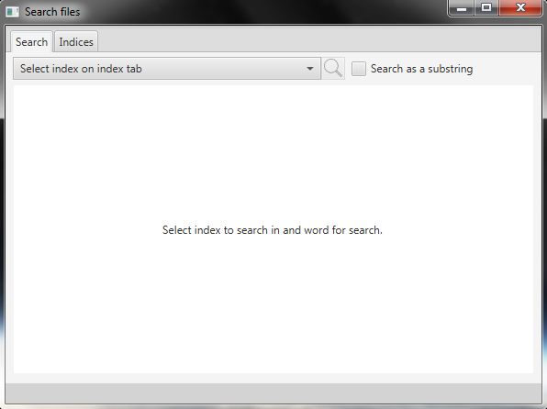

**5**

**4**

**2**

**1**

**3**

*Рис. 1* Вкладка «Поиск» основного окна

Видимые элементы интерфейса:

1. Элемент ComboBox с историей поиска,
2. Элемент CheckBox поиска подстроки
3. Вкладки «Поиск» (активно) и «Индексы»
4. Элемент «ListView» с найденными результатами (пусто пока нет запроса на поиск)
5. Кнопка (1) создания запроса на поиск

Щелчком ЛКМ переключить вкладку на «Индексы». Появляется следующий интерфейс.

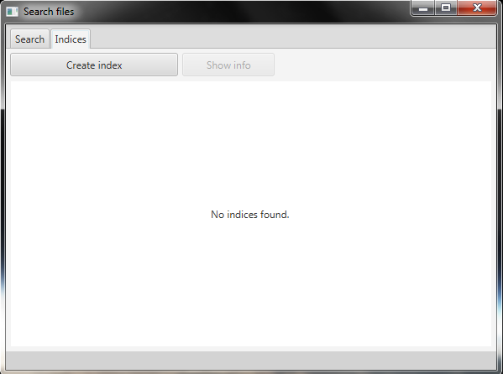

**8**

**7**

**6**

Рис. 2 Вкладка «Индексы» основного окна

Новые активные элементы интерфейса:

1. Кнопка (2) создания индекса,
2. Кнопка (3) показа информации об индексе
3. Элемент «ListView» со списком существующих индексов (пусто пока нет индексов)

В данной вкладке предоставляются возможные действия с индексами (создание, редактирование, выбор).

* 1. **Создание индекса**

Создание индекса происходит путём выбора параметров индексирования и названия в форме создание индекса. Переход в форму осуществляется путём нажатия ЛКМ по кнопке (2).

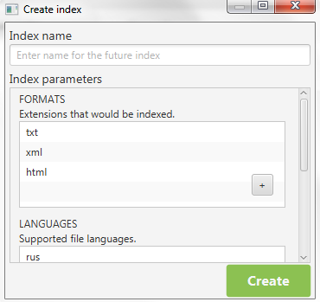

**11**

**9**

**10**

*Рис. 3* Окно создания индекса в состоянии редактирования

Дополнительные элементы интерфейса:

1. Элемент «TextField» - поле ввода названия индекса
2. Элемент «ListView» с элементами «TextListView», «CheckBox» для настройки параметров индекса
3. Кнопка (4) перехода к подтверждению параметров

Название индекса – уникально, если существует индекс с заданным названием, создание индекса не произойдёт, а поле ввода названия станет красным по бокам.

При указании всех желаемых настроек, оператор нажимает ЛКМ по кнопке (4) и форма переходит в состояния подтверждения.

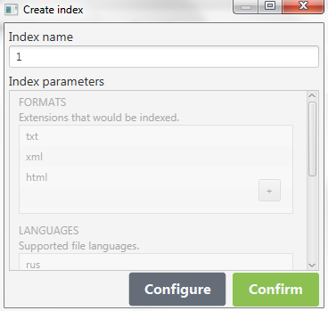

**12**

Рис. 4 Окно создания индекса в состоянии подтверждения

Активные элементы параметров и названия индекса становятся недоступными для редактирования, появляется элемент:

1. Кнопка (5) возвращения окна в режим редактирования

Элемент кнопка (4) меняет свою надпись.

Нажатием ЛКМ по кнопке (4) оператор подтверждает настройки. Форма закрывается, создаётся индекс и добавляется в список индексов с отображением в элементе ListView индексы.

* 1. **Изменение параметров и индексируемых путей существующего индекса**

Для изменения параметров и путей существующего индекса, из главного окна вкладки «индексы» необходимо нажатием ЛКМ по кнопке (3) перейти в форму изменения индекса и ввести изменяемые параметры.

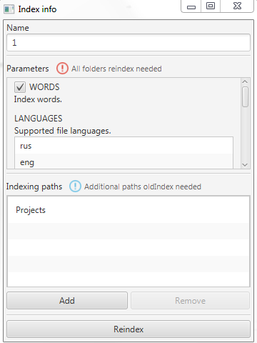

**18**

**17**

**16**

**15**

**14**

**13**

*Рис.5.* Окно изменения параметров индекса

Дополнительные элементы:

1. Элемент «TexField» - поле ввода нового имени индекса
2. Элемент «Lisview» - содержаний элементы параметров индекса с коротким описанием параметров.
3. Элемент «ListView» - для отображения списка индексируемых путей
4. Кнопка (6) для добавления пути индексирования
5. Кнопка (7) для удаления выбранного пути индексирования
6. Кнопка (8) для подтверждения изменений

По окончанию изменений, оператор нажимает ЛКМ по кнопке (8) что ведёт к применению внесённых изменений и созданию запросов на индексацию, если это требуется.

* 1. **Поиск в индексе**

Для выполнения поиска, необходимо выбрать индекс на вкладке «Индексы» (при выборе, рядом с ним появится надпись «Выбранный», после чего, следует вернуться на вкладку «поиск», написать слово в поле (1), и нажать кнопку «Enter» клавиатуры или ЛКМ по кнопке (1). Запрос на поиск будет добавлен в очередь выполнения и его статус выполнения будет показываться на элементе «ProgressBar» главного окна.

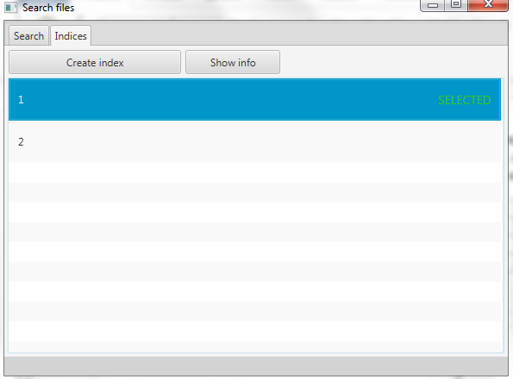

*Рис. 6.* Вкладка «Индексы» главного окна с выбранным индексом

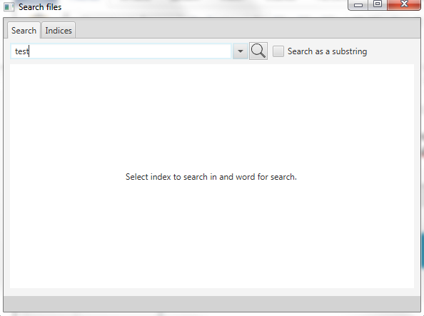

*Рис. 7.* Написанный запрос на поиск

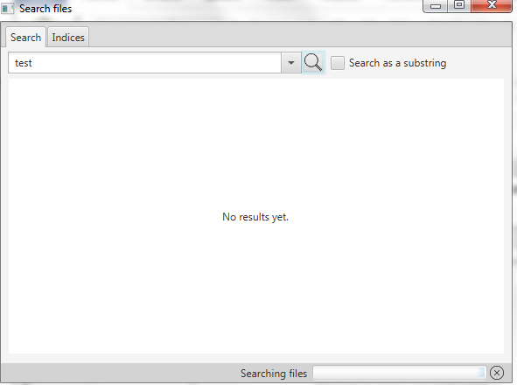

*Рис. 8.* Выполняемый запрос на поиск

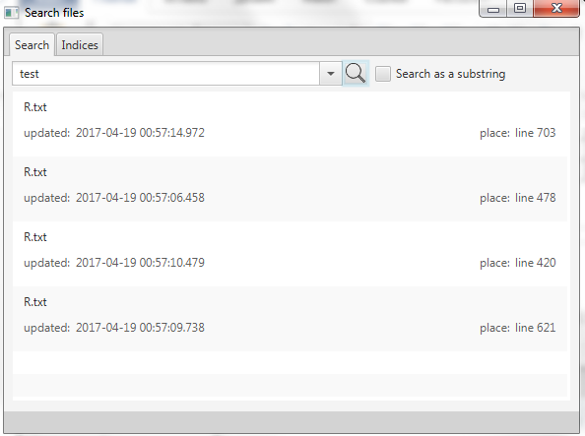

*Рис. 9.* Выполненный запрос на поиск

# **4. СООБЩЕНИЯ ОПЕРАТОРУ**

Программа может выдавать следующие сообщения в диалоге:

1. «Select index to find in» - на вкладке индексы не выбран индекс
2. «Select path to open» - не выбран путь для открытия

**Приложение 1. Терминология**

Ниже приведён список терминов, применяемых в области и работе.

Директория - каталог, директория, справочник, папка — объект в файловой системе, упрощающий организацию файлов. Позволяют упорядочивать информацию в файловой системе.

Индекс – указатель в общем смысле слова. В данной работе – указатель от слова к файлам его содержащим. Основной способ построения быстро работающих поисковых программ, т.к. в идеальном случае сложность поиска по индексу $O(k слов)$, где k – количество разнообразных встречающихся слов, а поиска без индекса – $О(n*\sum_{i=1}^{n}{li})$, где n – количество файлов в директории поиска, а $li$– длина i-ого файла. Как видно из формулы, на достаточно большом количестве файлов линейных поиск будет работать во много раз дольше, чем индекс. Существует много вариантов и структур данных для его построения, наиболее известный – обратный индекс.

Расширение – последовательность символов, добавляемых к имени файла (в MS Windows после символа «.»), служащих для идентификации типа файла программами.

Делопроизводство – ведение канцелярских дел.

Запрос на поиск – сущность в компьютерном пространстве (объект), содержащая всю необходимую для проведения поиска по индексу информацию (слово для поиска, индекс в котором будет производиться поиск, доп. параметра проведения поиска по индексу).

Запрос на индексирование - сущность в компьютерном пространстве (объект), содержащая всю необходимую для проведения индексации информацию (индекс для записи промежуточных и конечных результатов, каталоги и файлы для индексации, доп. параметры для индексации).

# **СПИСОК ИСПОЛЬЗОВАННОЙ ЛИТЕРАТУРЫ**

1. ГОСТ 19.101-77 Виды программ и программных документов. //Единая система программной документации. – М.: ИПК Издательство стандартов, 2001.
2. ГОСТ 19.102-77 Стадии разработки. //Единая система программной документации. – М.: ИПК Издательство стандартов, 2001.
3. ГОСТ 19.103-77 Обозначения программ и программных документов. //Единая система программной документации. – М.: ИПК Издательство стандартов, 2001.
4. ГОСТ 19.104-78 Основные надписи. //Единая система программной документации. – М.: ИПК Издательство стандартов, 2001.
5. 5ГОСТ 19.105-78 Общие требования к программным документам. //Единая система программной документации. – М.: ИПК Издательство стандартов, 2001.
6. ГОСТ 19.106-78 Требования к программным документам, выполненным печатным способом. //Единая система программной документации. – М.: ИПК Издательство стандартов, 2001.
7. ГОСТ 19.201-78 Техническое задание. Требования к содержанию и оформлению. //Единая система программной документации. – М.: ИПК Издательство стандартов, 2001. ГОСТ 19.603-78 Общие правила внесения изменений. //Единая система программной документации. – М.: ИПК Издательство стандартов, 2001.
8. ГОСТ 19.604-78 Правила внесения изменений в программные документы, выполненные печатным способом. //Единая система программной документации. – М.: ИПК Издательство стандартов, 2001.
9. Какие системные требования Java?. [Электронный ресурс] //URL: <https://www.java.com/ru/download/help/sysreq.xml> (дата обращения: 12.04.2017, режим доступа: свободный)
10. Datastructures and Algorythms for Indexing. [Электронный ресурс] //URL: <https://www.cl.cam.ac.uk/teaching/1314/InfoRtrv/lecture2.pdf> (дата обращения: 21.12.2016, режим доступа: свободный)
11. ГОСТ 19.602-78 Правила дублирования, учета и хранения программных документов, выполненных печатным способом. //Единая система программной документации. – М.: ИПК Издательство стандартов, 2001.
12. Каталог, общее описание. [Электронный ресурс] //URL: <https://en.wikipedia.org/wiki/Directory_(computing))> (дата обращения: 16.04.17, режим доступа: свободный)

# **ЛИСТ РЕГИСТРАЦИИ ИЗМЕНЕНИЙ**

|  |  |  |  |  |  |  |  |  |  |
| --- | --- | --- | --- | --- | --- | --- | --- | --- | --- |
| **ЛИСТ РЕГИСТРАЦИИ ИЗМЕНЕНИЙ** | | | | | | | | | |
| Номера листов (страниц) | | | | | Всего листов (страниц в документе) | № документа | Входящий № сопроводительного документа и дата | Подпись | Дата |
| Изм. | Измененных | Замененных | Новых | Анулированных |
|  |  |  |  |  |  |  |  |  |  |
|  |  |  |  |  |  |  |  |  |  |
|  |  |  |  |  |  |  |  |  |  |
|  |  |  |  |  |  |  |  |  |  |
|  |  |  |  |  |  |  |  |  |  |
|  |  |  |  |  |  |  |  |  |  |
|  |  |  |  |  |  |  |  |  |  |
|  |  |  |  |  |  |  |  |  |  |
|  |  |  |  |  |  |  |  |  |  |
|  |  |  |  |  |  |  |  |  |  |
|  |  |  |  |  |  |  |  |  |  |
|  |  |  |  |  |  |  |  |  |  |
|  |  |  |  |  |  |  |  |  |  |
|  |  |  |  |  |  |  |  |  |  |
|  |  |  |  |  |  |  |  |  |  |
|  |  |  |  |  |  |  |  |  |  |
|  |  |  |  |  |  |  |  |  |  |
|  |  |  |  |  |  |  |  |  |  |
|  |  |  |  |  |  |  |  |  |  |
|  |  |  |  |  |  |  |  |  |  |
|  |  |  |  |  |  |  |  |  |  |
|  |  |  |  |  |  |  |  |  |  |
|  |  |  |  |  |  |  |  |  |  |
|  |  |  |  |  |  |  |  |  |  |
|  |  |  |  |  |  |  |  |  |  |
|  |  |  |  |  |  |  |  |  |  |